VAID

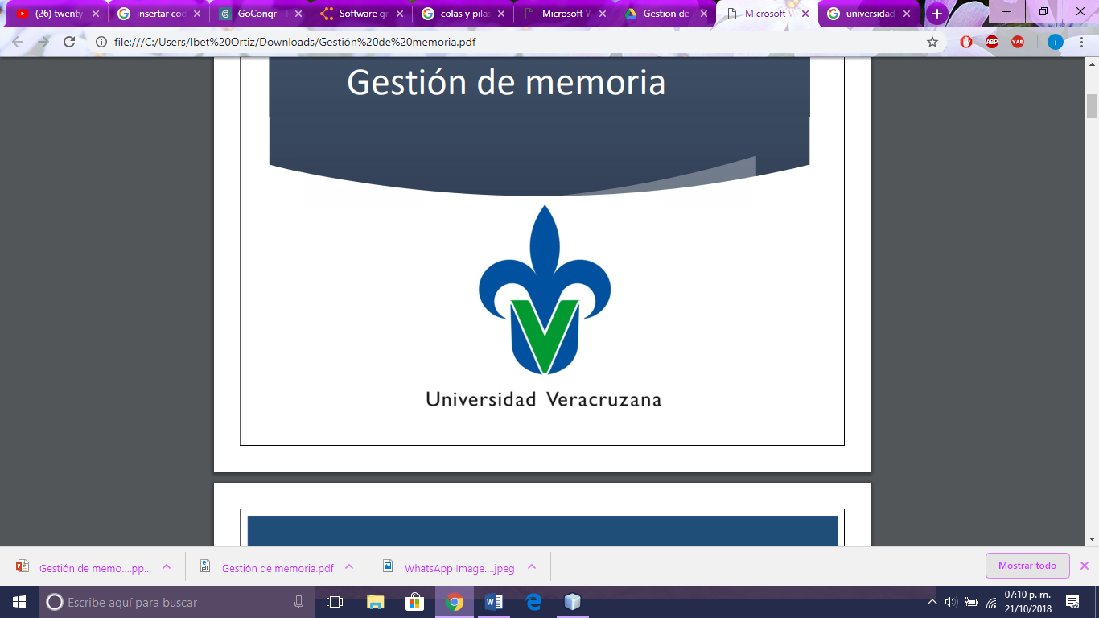

2020



**UNIVERSIDAD VERACRUZANA**

**FACULTAD DE NEGOCIOS Y TECNOLOGIAS**

PROGRAMA EDUCATIVO

**INGENIERÍA DE SOFTWARE**

EXPERIENCIA EDUCATIVA

**DESARROLLO DE SISTEMAS EN RED**

INTEGRANTES DE EQUIPO

**DIAZ TORRES ALDO FRANCISCO**

**NOLASCO ALVARADO DANIEL ANTONIO**

**ORTIZ HERNADEZ IBET**

**ROMERO REYES LUIS ANGEL**

**TRUJILLO TORRES DANIEL ALBERTO**

BLOQUE Y SECCIÓN

**601-ISW**

**IXTACZOQUITLAN, VER. JULIO 2020**

# CASOS DE PRUEBA DEL SISTEMA.

El objetivo de las pruebas funcionales es verificar que el sistema satisface los requerimientos del usuario especificados y que cumple con el comportamiento descrito en los casos de uso generados para cada uno de ellos. La siguiente tabla muestra los casos de uso que serán sujetos a prueba.

Casos de uso sujetos a prueba.

| **No.** | **Nombre del caso de uso** |
| --- | --- |
| **CU-01** | Muestra las opciones. |
| **CU-02A** | Opción luces. Encender |
| **CU-02B** | Opción luces. Apagar |
| **CU-03A** | Opción aire acondicionado. Encender |
| **CU-03B** | Opción aire acondicionado. Apagar |
| **CU-04A** | Opción cerraduras. Abrir |
| **CU-04B** | Opción cerraduras. Cerrar |
| **CU-05** | Modo automático |

Para llevar a cabo las pruebas funcionales se ha establecido la plantilla que se muestra en la siguiente tabla:

Modelo de caso de prueba de integración

|  |  |
| --- | --- |
| **Número de caso de prueba** | **<<Número secuencia que hace referencia a los casos de pruebas definidos>>** |
| **Caso de uso** | <<Caso del uso al cual se realizan las pruebas>> |
| **Usuario** | <<Perfil del usuario en el sistema con el que se ejecutará la prueba>> |
| **Flujo** | <<Descripción del flujo básico o alternativo del caso de uso a probar>> |
| **Prerrequisitos** | <<Prerrequisitos que se deben cumplir para realizar cada caso de prueba>> |
| **Datos de entrada** | <<Los datos que se utilizarán de entrada>> |
| **Salida esperada** | << Resultado que se espera tras realizar la prueba>> |
| **Resultado obtenido** | <<Resultado obtenido una vez ejecutada la prueba>> |
| **Estatus** | <<Indica si la prueba fue exitosa o no>> |
| **Observaciones** | <<Alguna observación a añadir después de haber ejecutado la prueba>> |

| **Número de caso de prueba** | **CU-01** | **Revisión** |
| --- | --- | --- |
| **Caso de uso** | Muestra las opciones. |  |
| **Usuario** | Administrador. |
| **Flujo** | 1. El usuario ingresa a la aplicación móvil. |  |
| 1. El sistema muestra en la pantalla de inicio tres opciones: 2. Luces. 3. Cerraduras. 4. Aire acondicionado. |  |
| 1. Fin de caso de uso. |  |
| **Prerrequisitos** | Ninguno. |  |
| **Datos de entrada** | No aplica. |  |
| **Salida esperada** | Mostrar las tres opciones:   1. Luces 2. Cerraduras. 3. Aire acondicionado. |  |
| **Resultado obtenido** |  |  |
| **Estatus** |  |
| **Observaciones** |  |

| **Número de caso de prueba** | **CU-02A** | **Revisión** |
| --- | --- | --- |
| **Caso de uso** | Opción luces. Encender |  |
| **Usuario** | Administrador. |
| **Flujo** | 1. El usuario selecciona la opción “Luces” |  |
| 1. El sistema muestra las habitaciones. |  |
| 1. El usuario selecciona el recuadro de la habitación a encender. |  |
| 1. El sistema muestra la luz de la habitación encendida. |  |
| 1. Fin de caso de uso. |  |
| **Prerrequisitos** | La habitación debe de estar apagada. (Recuadro en color gris) |  |
| **Datos de entrada** | Ninguno |  |
| **Salida esperada** | El recuadro de la habitación cambia a color amarillo. |  |
| **Resultado obtenido** |  |  |
| **Estatus** |  |
| **Observaciones** |  |

| **Número de caso de prueba** | **CU-02B** | **Revisión** |
| --- | --- | --- |
| **Caso de uso** | Opción luces. Apagar |  |
| **Usuario** | Administrador. |
| **Flujo** | 1. El usuario selecciona la opción “Luces” |  |
| 1. El sistema muestra las habitaciones. |  |
| 1. El usuario selecciona el recuadro de la habitación a apagar. |  |
| 1. El sistema muestra la luz de la habitación apagada. |  |
| 1. Fin de caso de uso. |  |
| **Prerrequisitos** | La habitación debe de estar encendida. (Recuadro en color amarillo.) |  |
| **Datos de entrada** | Ninguno |  |
| **Salida esperada** | El recuadro de la habitación cambia a color gris. |  |
| **Resultado obtenido** |  |  |
| **Estatus** |  |
| **Observaciones** |  |

| **Número de caso de prueba** | **CU-03A** | **Revisión** |
| --- | --- | --- |
| **Caso de uso** | Opción aire acondicionado. Encender |  |
| **Usuario** | Administrador. |
| **Flujo** | 1. El usuario selecciona la opción “Aire acondicionado”. |  |
| 1. El sistema muestra las habitaciones. |  |
| 1. El usuario selecciona el recuadro de la habitación a encender. |  |
| 1. El sistema muestra el aire acondicionado de la habitación encendido. |  |
| 1. Fin de caso de uso. |  |
| **Prerrequisitos** | El aire de la habitación debe de estar apagado. (Recuadro en color rojo). |  |
| **Datos de entrada** | Ninguno |  |
| **Salida esperada** | El recuadro de la habitación cambia a color azul. |  |
| **Resultado obtenido** |  |  |
| **Estatus** |  |
| **Observaciones** |  |

| **Número de caso de prueba** | **CU-03B** | **Revisión** |
| --- | --- | --- |
| **Caso de uso** | Opción aire acondicionado. Apagar |  |
| **Usuario** | Administrador. |
| **Flujo** | 1. El usuario selecciona la opción “Aire acondicionado”. |  |
| 1. El sistema muestra las habitaciones. |  |
| 1. El usuario selecciona el recuadro de la habitación a apagar. |  |
| 1. El sistema muestra el aire acondicionado de la habitación apagado. |  |
| 1. Fin de caso de uso. |  |
| **Prerrequisitos** | El aire de la habitación debe de estar prendido. (Recuadro en color azul.). |  |
| **Datos de entrada** | Ninguno |  |
| **Salida esperada** | El recuadro de la habitación cambia a color rojo. |  |
| **Resultado obtenido** |  |  |
| **Estatus** |  |
| **Observaciones** |  |

| **Número de caso de prueba** | **CU-04A** | **Revisión** |
| --- | --- | --- |
| **Caso de uso** | Opción cerraduras. Abrir |  |
| **Usuario** | Administrador. |
| **Flujo** | 1. El usuario selecciona la opción “Cerraduras”. |  |
| 1. El sistema muestra las habitaciones. |  |
| 1. El usuario selecciona el recuadro de la habitación a abrir. |  |
| 1. El sistema muestra la cerradura de la habitación abierta. |  |
| 1. Fin de caso de uso. |  |
| **Prerrequisitos** | La cerradura de la habitación debe de estar cerrada. (Recuadro en color rojo). |  |
| **Datos de entrada** | Ninguno |  |
| **Salida esperada** | El recuadro de la habitación cambia a color verde. |  |
| **Resultado obtenido** |  |  |
| **Estatus** |  |
| **Observaciones** |  |

| **Número de caso de prueba** | **CU-04B** | **Revisión** |
| --- | --- | --- |
| **Caso de uso** | Opción cerraduras. Cerrar |  |
| **Usuario** | Administrador. |
| **Flujo** | 1. El usuario selecciona la opción “Cerraduras”. |  |
| 1. El sistema muestra las habitaciones. |  |
| 1. El usuario selecciona el recuadro de la habitación a cerrar. |  |
| 1. El sistema muestra la cerradura de la habitación cerrada. |  |
| 1. Fin de caso de uso. |  |
| **Prerrequisitos** | La cerradura de la habitación debe de estar abierto. (Recuadro en color verde). |  |
| **Datos de entrada** | Ninguno |  |
| **Salida esperada** | El recuadro de la habitación cambia a color rojo. |  |
| **Resultado obtenido** |  |  |
| **Estatus** |  |
| **Observaciones** |  |

| **Número de caso de prueba** | **CU-05** | **Revisión** |
| --- | --- | --- |
| **Caso de uso** | Opción automática. |  |
| **Usuario** | Administrador. |
| **Flujo** | 1. El usuario selecciona cualquier opción (luces, cerraduras, aire). |  |
| 1. El sistema muestra, con una diferencia de tiempo (n+5 :: n=10) el estado actual de las habitaciones independientemente de la opción seleccionada. |  |
| 1. Fin de caso de uso. |  |
| **Prerrequisitos** | El usuario tiene que seleccionar alguna opción. |  |
| **Datos de entrada** | Ninguno |  |
| **Salida esperada** | El estado actual de las habitaciones. |  |
| **Resultado obtenido** |  |  |
| **Estatus** |  |
| **Observaciones** |  |